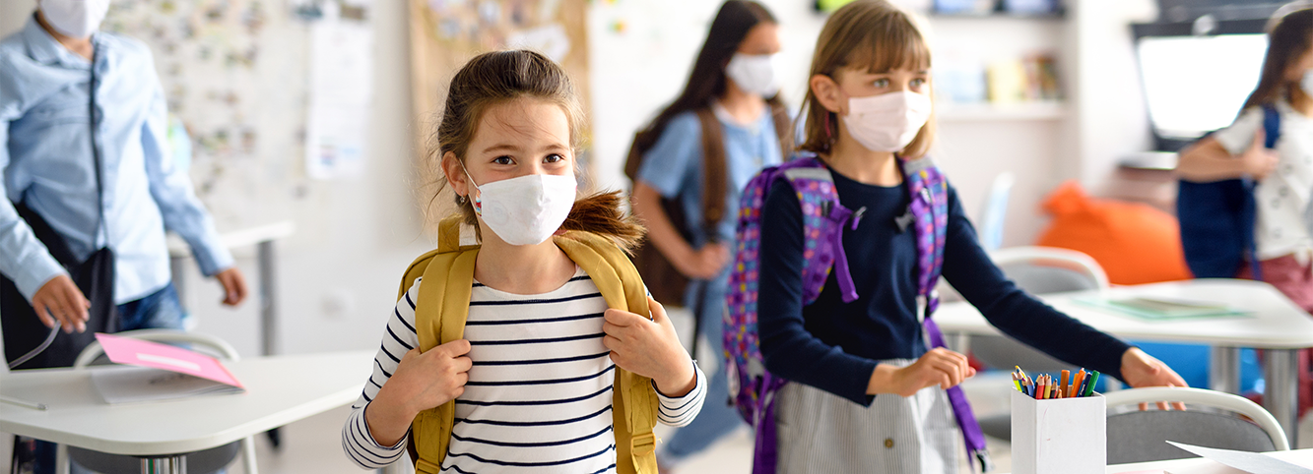
Zaszczep swoje dziecko
Rozpoczyna się rok szkolny, dzieci i młodzież wracają do nauki w trybie stacjonarnym. To oznacza, że, nawet jeśli będą przestrzegać zasad bezpieczeństwa, będą bardziej narażone na możliwość zakażenia koronawirusem.
Szczepienie przeciw COVID-19 zmniejsza ryzyko zakażenia i chroni przed ciężką postacią tej choroby.

Młodzież w wieku 12-17 lat może otrzymać:
- szczepionkę Comirnaty firmy Pfizer przy zachowaniu odstępu 21 dni między dawkami.
- szczepionkę Spikevax Moderny, przy zachowaniu odstępu 28 dni między dawkami
Wszystkie dzieci w tym wieku mają już wystawione e-skierowania na szczepionkę. Na Internetowym Koncie Pacjenta dziecka znajdziesz jego e-skierowanie.
Przygotowanie dziecka do szczepienia
Szczepienie nie wymaga jakichś specjalnych przygotowań, ale jest kilka rzeczy, o które warto zadbać:
- postaraj się, aby Twoje dziecko wyspało się przed szczepieniem
- zachęć dziecko do aktywności fizycznej przed szczepieniem (podobnie jak sen to dobrze wpływa na odporność)
- dopilnuj, aby dziecko nie było na czczo i zjadło pełnowartościowy posiłek przed szczepieniem
- nie odstawiaj samodzielnie przed szczepieniem leków, które regularnie przyjmuje Twoje dziecko – skonsultuj to z lekarzem.
Szczepionka to zastrzyk, więc jeśli Twoje dziecko boi się zastrzyków, omów z nim tę sytuację.
Co należy wiedzieć:
- szczepionka jest podawana domięśniowo, najczęściej w lewy mięsień naramienny
- po wykonanym szczepieniu dziecko musi odczekać w wyznaczonym miejscu 15 minut, to standardowe działanie, na wypadek gorszego samopoczucia po szczepionce
- dziecko musi być w maseczce
- uprzedź dziecko, by nie zdejmowało od razu plastra po szczepieniu, niech odczeka do 30 minut
- pełne szczepienie to dwie dawki szczepionki
Nie obawiaj się niepożądanych odczynów poszczepiennych u Twojego dziecka. Występują one rzadko i najczęściej mają łagodny przebieg. Objawy takie jak zaczerwienienie w miejscu wkłucia lub niewielka gorączka zazwyczaj ustępują w ciągu 1-3 dni. Możesz podać dziecku, jeśli się nieco gorzej poczuje, paracetamol, ale pamiętaj, by nie przekraczać dozwolonej dawki dziennej tego leku. W przypadku większego dyskomfortu lub pogorszenia stanu zdrowia skontaktuj się z lekarzem.
Unijny Certyfikat COVID
Po szczepieniu na Internetowym Koncie Pacjenta Twojego dziecka pojawi się Unijny Certyfikat COVID do pobrania. Ułatwia on podróżowanie po Europie, a także udział w imprezach i uroczystościach. W Polsce wymagane będzie pełne szczepienie, a certyfikat będzie ważny od 14 do 365 dnia po podaniu ostatniej dawki. Zaszczepione dziecko nie będzie objęte kwarantanną, gdy ktoś z uczniów z klasy będzie miał Covid-19.

Szczepienia w Kołobrzegu można wykonać w następujących punktach:
1. Regionalny Szpital w Kołobrzegu, ul. Łopuskiego 31/33
tel. 943530273 lub te. 943530355

2. Wojskowa Specjalistyczna Przychodnia Lekarska w Kołobrzegu, ul. Jedności Narodowej 86/88
tel. 943548937 lub tel. 780148989

3. Arka Medical SPA ul. Sułkowskiego 11, Kołobrzeg
tel. 943532194

Zgodnie z obowiązującymi przepisami:
- dzieci do lat 15 przed szczepieniem bada lekarz
- dzieci po 15 roku życia może badać lekarz lub osoba uprawniona do kwalifikacji np. magister pielęgniarstwa.

JEŻELI KTOŚ Z PAŃSTWA MA WOLĘ ZASZCZEPIĆ DZIECKO KORZYSTAJĄC Z POŚREDNICTWA SZKOŁY, PROSZĘ ZŁOŻYĆ DEKLARACJĘ W SEKRETARIACIE SZKOŁY . W zał. wzór deklaracji. NADMIENIAM , ŻE NIE PLANUJE SIĘ PROWADZENIA SZCZEPIEŃ NA TERENIE BUDYNKU SZKOŁY PODSTAWOWEJ NR 1.
Materiał przygotowała pielęgniarka szkolna Elżbieta Jakimiec.

